**MP3**

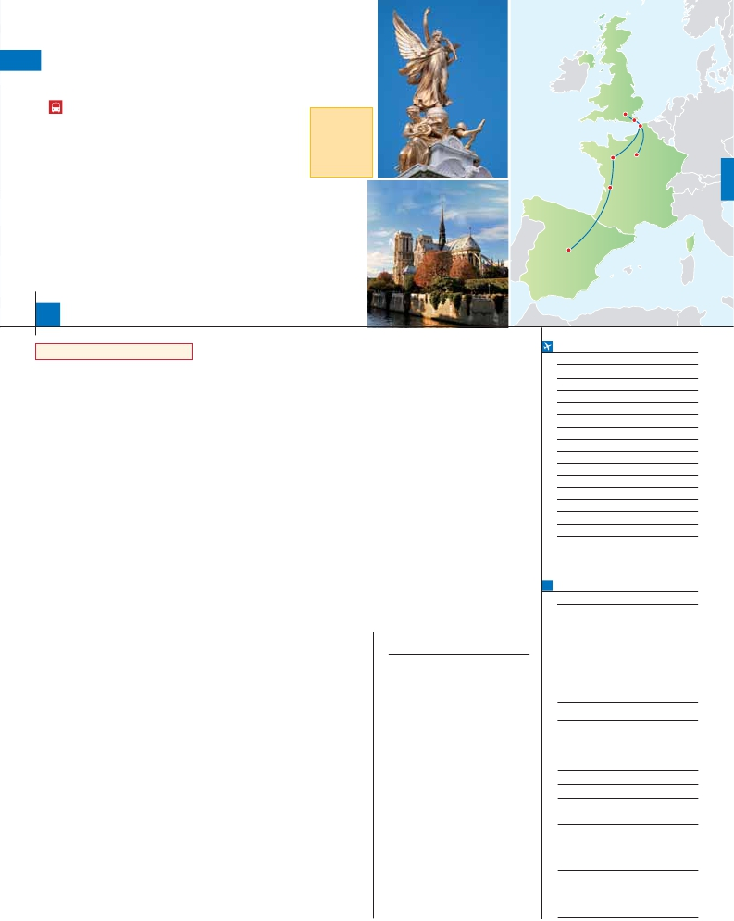

MADRID, LONDRES Y PARÍS

**2** noches en Madrid,**1** en Burdeos,**1** en Rouen,**3** en Londres y**3** en París

EN BUS

•

•

•

•

•

•

Rouen

**Además de la visita panorámica a París se incluye:**

Desayuno buffet.

Visita a Londres.

Visita a Madrid.

Visita a Burdeos.

Paseo por el Soho.

Paseo por Montmartre.

**Salidas**

**semanales**

**garantizadas**

**TODO**

**EL AÑO**

Londres Dover

Calais

París

Burdeos

Madrid

11

días, Madrid-Londres y París en bus ...  desde

1.470 $

Inicio Madrid - Fin París

**DÍA 1.** (Jueves)**MADRID**

Llegada a Madrid, asistencia en el aeropuerto y

traslado al hotel. Tiempo libre. Alojamiento.

**DÍA 2.** (Viernes)**MADRID**

Desayuno buffet. Hoy realizaremos la visita pa-

norámica de la ciudad. Recorreremos el Paseo

de la Castellana, fuente de la Cibeles, Plaza de

Oriente, en la que se sitúa el Palacio y el Teatro

Real, la Puerta del Sol, etc. Resto del día libre para

realizar compras o visitar alguno de sus afamados

museos como el Prado o el Thyssen Bornemisza.

Por la noche le recomendamos pasear por la

Plaza Mayor y disfrutar de alguna de sus tapas en

alguno de los típicos bares que se encuentran al-

rededor. Alojamiento.

**DÍA 3.** (Sábado)**MADRID-BURGOS O**

**SAN SEBASTIÁN-BURDEOS**

Desayuno buffet. Por la mañana salida hacia

Burgos o San Sebastián. Breve parada con

tiempo libre para visitar de una de estas dos ciu-

dades. Burgos, con su maravillosa Catedral de

estilo gótico o San Sebastián, con su famosa

Playa de la Concha. Continuación hacia Burdeos.

Llegada. Cena y alojamiento.

**DÍA 4.** (Domingo)**BURDEOS-ROUEN**

Desayuno buffet. Salida hacia Rouen, ciudad

bautizada con el sobre-nombre de la “ciudad de

los cien campanarios”. Llegada y tiempo libre

Cena y alojamiento.

**DÍA 5.** (Lunes)**ROUEN-CALAIS-DOVER-**

**LONDRES**

Desayuno buffet. A primera hora de la mañana

salida hacia Calais, cruce del Canal de La Mancha

en ferry y continuación en bus hasta Londres.

Tiempo libre. Alojamiento.

**DÍA 6.** (Martes)**LONDRES**

Desayuno buffet. Por la mañana efectuaremos

la visita panorámica de la ciudad, admiraremos

el Palacio Real; el Palacio de Westminster, una im-

presionante edificación neogótica dorada, actual

centro político de Gran Bretaña y de la Common-

wealth; la famosa Torre del Reloj, uno de los mo-

numentos más fotografiados de Londres, más

conocida como el «Big Ben»; el Palacio de Buc-

kingham, residencia oficial de la monarquía britá-

nica etc. Paseo incluido por el Soho. Resto del

día libre. Alojamiento.

pero a la vez concurridos, y una diversidad que la

hacen única en el mundo, podrán disfrutar de su

tiempo para efectuar compras y visitas de interés.

El primer alto en el camino para los adictos a las

compras pasa por Oxford Street, Regent Street y

Bond Street. En estas calles encontrará grandes

almacenes como Selfridges y Mark & Spencer,

además de marcas internacionales de grandes

diseñadores. Quien visite Londres, no puede ol-

vidar Harrods, conocido mundialmente por la ca-

lidad de sus productos y de su incomparable

servicio de atención al cliente. Asimismo, le pro-

ponemos visitar opcionalmente el castillo de

Windsor, es una de las residencias oficiales de la

Reina, en verano ha sido el hogar de los sobera-

nos por más de 900 años. El castillo se localiza

en la ciudad de Windsor, en el condado de Berks-

hire, en el valle del río Támesis y al oeste de la ciu-

dad de Londres. Es el castillo habilitado más

grande del mundo, y el más antiguo en ocupa-

ción continua. Las imponentes torres y almenas

del castillo pueden verse con facilidad desde

todas las rutas que van hacia la villa, creando uno

de los entornos urbanos más espectaculares del

mundo. Windsor tiene todo lo que uno quiere ver

en un típico pueblo de campo inglés. La parte his-

tórica del pueblo de Windsor está muy bien con-

servada, agradable para pasear y tomar el

tradicional té inglés. Alojamiento.

**DÍA 8.** (Jueves)**LONDRES-PARÍS**

Desayuno buffet. Salida hacia Dover, cruce del

Canal de la Mancha en ferry y continuación en

bus hasta París. Llegada, asistencia y traslado al

hotel. Alojamiento. Excursión opcional al París

Iluminado. París es la ciudad de la luz, de noche

estalla en mil colores que dan un encanto especial

a la majestuosa Torre Eiffel, la belleza del Arco del

triunfo, los inmensos Campos Eliseos, La Opera

Garnier, La Plaza de la Concordia, Trocadero, etc.

**DÍA 9.** (Viernes)**PARÍS**

Estancia en régimen de alojamiento y desayuno.

Hoy tenemos incluidos diversas visitas y atracti-

vos que nos proporcionarán una gran visión de

París. Iniciaremos con la visita panorámica de la

ciudad, donde veremos: la Catedral de Notre

Dame, pieza maestra del arte medieval; el Barrio

Latino; la Sorbona; el Panteón de los hombres

Ilustres donde se encuentra el mausoleo de Na-

poleón; el Palacio y los Jardines de Luxemburgo;

la Torre Eiffel, símbolo de París y de Francia; la

Plaza de la Concordía; la Plaza Etoile con el Arco

del Triunfo, Plaza Vendôme, la Ópera Garnier, etc.

Por la tarde opcionalmente embarcaremos en los

cionalmente la subida al 2.° piso de la famosa

Torre Eiffel, desde donde obtendrá una panorá-

mica única y bellísima de la gran ciudad que es

París. Terminaremos el día con un recorrido a pie

por Montmatre, la Plaza de Tertre con sus retra-

tistas y el Sagrado Corazón. Al final de la tarde.

Alojamiento.

**DÍA 10.** (Sábado)**PARÍS**

Desayuno buffet. Día libre. Ofrecemos la posibi-

lidad de efectuar alguna visita opcional:

• Palacio de Versalles, el más suntuoso del

mundo, que recuerda la pretérita gloria de la

corte francesa y fiel reflejo de la voluntad de un

rey, Luis XIV, el Rey Sol; destacan sus bellos jar-

dines y fuentes y su maravilloso Salón de los Es-

pejos.

• Museo del Louvre: Uno de los mayores mu-

seos del mundo, celoso guardián de la enig-

mática sonrisa de la Monalisa.

**DÍA 11.** (Domingo)**PARÍS**

Desayuno buffet. A la hora que se indique se

efectuará el traslado al aeropuerto. Fin del viaje y

de nuestros servicios.

**INCLUIDO EN EL TOUR**

• Transporte en autopullman de lujo.

• Traslados aeropuerto-hotel-aeropuerto.

• Alojamiento en habitación doble con

baño o ducha privada en los hoteles.

• Comidas: Las indicadas como incluidas

(no se incluyen las bebidas)

• Visita panorámicas de Madrid, Londres

y París.

• Paseo por el Soho y Montmartre.

• Guía correo en destino.

• Seguro de viaje.

**NOTAS**

• El orden de las visitas puede ser alterado por con-

veniencia de horarios, etc.

• Cuando para el trayecto Madrid-Londres el número

de pax sea inferior a 10, el traslado será en avión,

pernoctando en Madrid o en Londres en vez de en

Burdeos y Rouen.

• El trayecto Londres-París en algunos casos se efec-

tuará en el tren Eurostar. Consultar.

• París, debido al Campeonato de Europa Fútbol la

salidas del 6/6 al 11/7 dormirán fuera de la

ciudad.

**FECHAS DE INICIO MADRID**

• 2016

Marzo        10   17   24  31

Abril          7   14   21  28

Mayo          5   12   19  26

Junio          2    9   16  23  30

Julio          7   14   21  28

Agosto        4   11   18  25

Septiembre    1    8   15  22  29

Octubre       6   13   20  27

Noviembre     3   10   17  24

Diciembre      1    8   15  22  29

• 2017

Enero         5   12   19  26

Febrero        2    9   16  23

Marzo         2    9

n T. Baja n T. Media n T. Alta n T. Extra

Temporada Extra coincide con la Copa de Europa de Fútbol

**PRECIOS POR PERSONA $ USA**

En alojamiento y desayuno

En habitación doble . . . . . . . . . . . . . . . .   1.470

Spto. habitación individual . . . . . . . . . . .     500

n Temporada Media . . . . . . . . . . . . . . .    20

n Temporada Alta . . . . . . . . . . . . . . . . .    70

n Temporada Extra . . . . . . . . . . . . . . . .    330

Bono de anulación sin gastos . . . . . . . .      30

•**NOCHES EXTRAS precio por persona en AD**

Spto.

Ciudad      T. Baja T. Media T. Alta T. Extra Indiv.

Madrid .........    60    60    70    60   50

París ............    70    80    90   190   50

**HOTELES previstos o similares**

**Madrid:**    Rafael Hoteles****       Ciudad

**Rouen:**    Ibis Champs de Mars****  Ciudad

**Burdeos:**   Alton****           Semicentro

Ibis le Lac****SUP        Ciudad

**Londres:**   Royal National ***       Centro

Thistle Barbican ***      Centro

Britannia International 4*  Ciudad

Quality Wembley 3*     Periferia

**París:**     Mercure La Defense ****   Ciudad

Mercure Gare de L’est **** Ciudad

Residhome Millenaire **** Ciudad

Forest Hill La Villette***SUP Ciudad

**DÍA 7.** (Miércoles)**LONDRES**

Desayuno buffet. Día libre en la ciudad más cos-

mopolita del mundo,y con más clase, donde lo

clásico se junta con lo más moderno, sus calles

siempre llenas de gente, sus parques, tranquilos

famosos “bateaux mouches” para dar un paseo

en barco por el Sena. Bajo los románticos puen-

tes de París el barco va deslizándose a lo largo

del río, disfrutando de los célebres monumentos

que se concentran en sus orillas: Torre Eiffel, La

Cité, Notre Dame, etc. Igualmente ofrecemos op-

**EXTENSIONES**

Madrid........................................   3 días / 2 noches     desde 280 $  ver pág. 413

Lisboa .......................................   3 días / 2 noches     desde 320 $  ver pág. 414

Andalucía y Toledo ..................   5 días / 4 noches     desde 620 $  ver pág. 415

**59** PANAVISIÓN